Ngày soạn | Dạy | Ngày | 29/3;5,12,19  /4/2024 | 29/3;5,12,19  /4/2024 | 29/3;5,12,19  /4/2024 | 29/3;5,12,19  /4/2024
20/3/2024 |  | Tiết | 2 | 4 | 1 | 3
 |  | Lớp | 8A | 8B | 8C | 8D

Chủ đề 7 : ĐOÀN KẾT
(Thời gian thực hiện: 4 tiết)
Tiết | Tên bài dạy
28 | – Hát bài Cánh én tuổi thơ  – Gam thứ, giọng thứ, giọng La thứ  – Trải nghiệm và khám phá: Tạo ra một giai điệu ở giọng La thứ
29 | – Nghe tác phẩm Bóng cây kơ-nia; Nhạc sĩ Phan Huỳnh Điểu  – Ôn tập bài hát Cánh én tuổi thơ
30 | – Luyện đọc gam La thứ; Bài đọc nhạc số 7  – Thế bấm hợp âm Mi trưởng (E) trên kèn phím; Bài hoà tấu số 7
31 | – Thể hiện tiết tấu; ứng dụng đệm cho bài hát Cánh én tuổi thơ  – Ôn tập Bài hoà tấu số 7.  – Trải nghiệm và khám phá: Lựa chọn mẫu tiết tấu đệm cho bài hát
I. MỤC TIÊU
1. Kiến thức:
- Hát: Hát đúng cao độ, trường độ, sắc thái và lời ca bài Cánh én tuổi thơ; biết hát kết hợp gõ đệm theo nhịp hoặc vận động theo nhạc.
- Nghe nhạc: Cảm nhận được vẻ đẹp của tác phẩm Bóng cây kơ-nia; biết vận động cơ thể hoặc gõ đệm phù hợp với nhịp điệu.
- Đọc nhạc: đọc đúng tên nốt, cao độ, trường độ, tiết tấu Bài đọc nhạc số 7; biết đọc nhạc kết hợp gõ đệm hoặc đánh nhịp.
- Nhạc cụ: Chơi được hợp âm Mi trưởng trên kèn phím; chơi được Bài hoà tấu số 7 cùng các bạn.
- Lí thuyết âm nhạc: Nêu được đặc điểm của giọng La thứ; nhận biết được một số bản nhạc viết ở giọng La thứ.
- Thường thức âm nhạc: Nêu được đôi nét về cuộc đời và thành tựu âm nhạc của nhạc sĩ Phan Huỳnh Điểu; kể được tên một vài tác phẩm tiêu biểu của nhạc sĩ.
2. Năng lực
a) Năng lực chung:
- Tự chủ và tự học: ý thức chuẩn bị kiến thức, tự đánh giá về quá trình và kết quả thực hiện nhiệm vụ hợp tác nhóm, cá nhân.
- Giao tiếp và hợp tác: khả năng trình bày, sự tương tác tích cực giữa các thành viên trong nhóm khi thực hiện nhiệm vụ.
b) Năng lực đặc thù:
- Thể hiện âm nhạc: Biết thể hiện bài hát, bài đọc nhạc bằng các hình thức, gõ đệm âm hình tiết tấu, hát nối tiếp, hoà giọng.
- Cảm thụ và hiểu biết: Cảm nhận được giai điệu, nội dung, sắc thái của bài hát: Cánh én tuổi thơ, Bóng cây kơ-nia.
- Ứng dụng và sáng tạo âm nhạc: Bước đầu biết vận dụng, sáng tạo âm nhạc thông qua các hoạt động trải nghiệm và khám phá. Biết tự sáng tạo một số động tác vận động cơ thể cho bài hát. Thể hiện đúng mẫu hợp âm, tiết tấu, biết thể hiện ứng dụng cho bài hát.
3. Phẩm chất
- Tôn trọng, đoàn kết, giúp đỡ bạn bè và những người xung quanh.
II. THIẾT BỊ DẠY HỌC VÀ HỌC LIỆU
1. Giáo viên
- Đàn phím điện tử
- Nhạc cụ gõ, máy chiếu, máy tính và các tư liệu/ file âm thanh phục vụ cho tiết dạy.
- Thực hành thuần thục các hoạt động trải nghiệm và khám phá
2. Học sinh:
- SGK âm nhạc 8, nhạc cụ (nếu có). Tìm hiểu trước thông tin phục vụ cho bài học.
III. TIẾN TRÌNH DẠY HỌC
TIẾT 28
– Hát bài Cánh én tuổi thơ
– Gam thứ, giọng thứ, giọng La thứ
– Trải nghiệm và khám phá: Tạo ra một giai điệu ở giọng La thứ
(Thời lượng: 1 tiết)
1. HOẠT ĐỘNG KHỞI ĐỘNG
a. Mục tiêu: Tạo hứng thú cho HS vào bài học và giúp HS có hiểu biết ban đầu về bài học mới
b. Nội dung: HS quan sát GV, thực hiện theo yêu cầu
c. Sản phẩm: HS thực hiện theo yêu cầu của GV
d. Tổ chức thực hiện:
- GV: Cho học sinh xem hình ảnh về chủ đề đoàn kết
- H : Quan sát vào bức tranh và nêu lên cảm xúc của em?
GV: dẫn dắt vào bài học
2. HÌNH THÀNH KIẾN THỨC MỚI
Hoạt động 1: Hát bài Cánh én tuổi thơ.
a. Mục tiêu: HS hát đúng cao độ, trường độ, sắc thái và lời ca bài hát Cánh én tuổi thơ.
b. Nội dung: HS quan sát SGK, thảo luận, trả lời câu hỏi
c. Sản phẩm: HS đưa ra được câu trả lời phù hợp với câu hỏi GV đưa ra
d. Tổ chức thực hiện:
HOẠT ĐỘNG CỦA GV VÀ HS | SẢN PHẨM CẦN ĐẠT
Bước 1: Chuyển giao nhiệm vụ:  - NV1: GV cho HS nghe bài hát kết hợp vận động cơ thể biểu lộ cảm xúc.  - NV2: GV yêu cầu HS đọc sgk, kết hợp với kiến thức hiểu biết của mình, trả lời câu hỏi:  + Bài hát viết ở giọng gì?  + Nội dung bài hát nói về điều gì?  + Bài hát viết ở nhịp bao nhiêu? Chia làm mấy đoạn?  - NV3: GV hướng dẫn HS khởi động giọng hát.  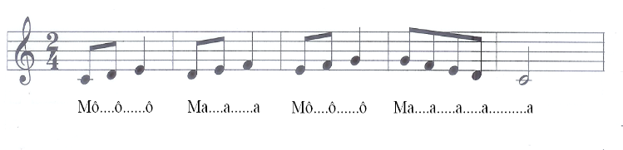  - NV4: GV: Dạy hát từng câu theo lối móc xích.  GV: Đàn giai điệu từng câu, học sinh nghe và nhẩm theo, sau đó học sinh hát cùng nhạc đệm.  GV: Hướng dẫn học sinh một số động tác phụ hoạ khi trình bày bài hát.  GV: Hướng dẫn học sinh hát kết hợp đánh nhịp.  GV: Hướng dẫn HS hát cả bài kết hợp vỗ tay hoặc vận động nhịp nhàng, thể hiện tình cảm vui tươi, trong sáng của bài hát  + GV yêu cầu HS trình bày bài hát theo tổ, nhóm, cá nhân.  Bước 2: Thực hiện nhiệm vụ:  + HS thực hiện các yêu cầu của GV  + GV quan sát, hỗ trợ, hướng dẫn HS thực hiện.  Bước 3: Báo cáo, thảo luận:  + HS trả lời câu hỏi  + HS học hát theo hướng dẫn của GV  + Các tổ tập hát và sửa cho nhau.  Bước 4: Kết luận, nhận định:  + GV đánh giá nhận xét, bổ sung nội dung bài hát cùng HS. | 1. Hát bài Cánh én tuổi thơ.  a. Tìm hiểu bài hát  - HS nghe và biểu lộ cảm xúc khi nghe bài hát.  - Tác giả Phạm Tuyên  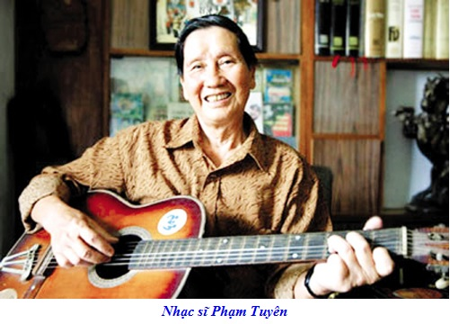  - Giới thiệu tác giả: Nhạc sĩ Phạm Tuyên trước đây là Trưởng phòng Văn nghệ Đài Truyền hình Việt Nam. Ông có rất nhiều ca khúc được phổ biến rộng rãi. Ông cũng sáng tác nhiều ca khúc cho lứa tuổi học sinh, ví dụ như: Tiến lên đoàn viên, Chiếc đèn ông sao, Hành khúc Đội Thiếu niên Tìền phong Hồ Chí Minh, Hát dưới trời Hà Nội, Gặp nhau giữa trời thu Hà Nội, Đêm pháo hoa, Cô và mẹ, Cánh én tuổi thơ,… Năm 2012, ông được Nhà nước trao tặng Giải thưởng Hồ Chí Minh về Văn học – Nghệ thuật.  - Với giai điệu thiết tha, lời ca giàu hình ảnh, suốt nhiều năm qua Cánh én tuổi thơ là bài hát được thiếu nhi Việt Nam yêu thích. Năm 2000, báo Thiếu niên Tiền phong, Hội Nhạc sĩ Việt Nam, Ban Khoa học Giáo dục VTV, Ban Âm nhạc Đài Tiếng nói Việt Nam đã bình chọn Cánh én tuổi thơ vào danh sách “50 bài hát thiếu nhi hay nhất thế kỉ XX”.  - Nội dung bài hát truyền đi thông điệp: Mỗi cá nhân không thể sống nếu tách mình ra khỏi vòng tay của cộng đồng.  b. Hát Cánh én tuổi thơ.  - Hát theo mẫu  - Kết hợp vận động cơ thể  - Biểu diễn trước lớp hoặc theo dõi phần trình bày của các bạn để nhận xét đánh giá, bổ sung.
Hoạt động 2: Lí thuyết âm nhạc: Gam thứ, giọng thứ, giọng La thứ
a. Mục tiêu: Nêu được đặc điểm của giọng La thứ; nhận biết được một số bản nhạc viết ở giọng La thứ.
b. Nội dung: HS khởi động theo sự hướng dẫn của GV
c. Sản phẩm: HS hiểu gam thứ, giọng thứ
d. Tổ chức thực hiện:
HOẠT ĐỘNG CỦA GV VÀ HS | SẢN PHẨM CẦN ĐẠT
Bước 1: Chuyển giao nhiệm vụ:  - GV cho HS xem ví dụ minh họa: về gam La thứ và giọng La thứ.  - Tìm hiểu về giọng La thứ:  + Bậc I của giọng La thứ là nốt La, hãy dựa vào sơ đồ cấu tạo cung và nửa cung của gam thứ để xác định tên các nốt ở các bậc âm còn lại.  + Một bản nhạc viết ở giọng La thứ thì ở hoá biểu có dấu thăng hay dấu giáng nào không?  + Giọng La thứ có âm chủ là nốt gì?  + Bản nhạc viết ở giọng La thứ thường được kết về nốt nào?  - Bài tập củng cố kiến thức:  + Tìm những bài đọc nhạc trong sách giáo khoa Âm nhạc 8 viết ở giọng La thứ  (Đáp án: Bài đọc nhạc số 7, Bài đọc nhạc số 8).  + Nêu những đặc điểm giống nhau của giọng La thứ và giọng Đô trưởng.  Bước 2: Thực hiện nhiệm vụ:  + HS thực hiện các yêu cầu của GV. Luyện tập bài hát.  Bước 3: Báo cáo, thảo luận:  + Các nhóm báo cáo kết quả  + GV theo dõi phần trình bày và nhận xét  Bước 4: Kết luận, nhận định:  - Nhận xét phần trả lời của HS và giới thiệu một số kí hiệu, thuật ngữ về nhịp độ, sắc thái cường độ. | 2. Lí thuyết âm nhạc: Gam thứ, giọng thứ, giọng La thứ  - Giới thiệu giọng La thứ:  Giọng thứ có âm chủ là nốt La gọi là giọng La thứ. Giọng La thứ có kí hiệu: a-moll (hoặc A Minor). Thành phần âm của giọng La thứ bao gồm:  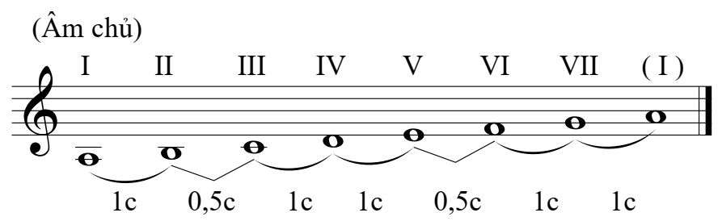  Như vậy, giọng La thứ gồm tất cả các bậc âm cơ bản. Vì thế, một bài hát hoặc bản nhạc viết ở giọng La thứ thì hóa biểu (hệ thống dấu hóa sau khóa nhạc) không có dấu thăng hoặc dấu giáng, và thường kết thúc bằng âm chủ là nốt La.  - Thành phần âm đều gồm các bậc âm cơ bản; vì thế hóa biểu không có dấu thăng hoặc dấu giáng
Hoạt động 3: Trải nghiệm và khám phá
a. Mục tiêu: Bước đầu biết vận dụng, sáng tạo âm nhạc thông qua các hoạt động trải nghiệm và khám phá.
b. Nội dung: HS khởi động theo sự hướng dẫn của GV
c. Sản phẩm: HS biết tạo ra một giai điệu ở giọng La thứ
d. Tổ chức thực hiện:
HOẠT ĐỘNG CỦA GV VÀ HS | SẢN PHẨM CẦN ĐẠT
Bước 1: Chuyển giao nhiệm vụ:  - GV nêu yêu cầu: Tạo ra một giai điệu ở giọng La thứ bằng cách chọn cao độ cho tiết tấu dưới đây:  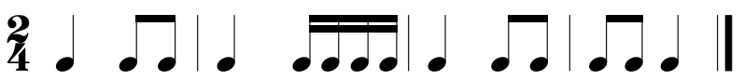  - Yêu cầu các nhóm (hoặc đại diện nhóm) báo cáo kết quả hoạt động.  - GV theo dõi phần trình bày và nhận xét.  Bước 2: Thực hiện nhiệm vụ:  - Thảo luận và thực hiện  Bước 3: Báo cáo, thảo luận:  + Các nhóm báo cáo kết quả  + GV theo dõi phần trình bày và nhận xét  Bước 4: Kết luận, nhận định:  - Nhận xét, đánh giá và xếp loại cho HS. | 3. Trải nghiệm và khám phá: Tạo ra một giai điệu ở giọng La thứ  - Các nhóm thảo luận và thực hiện yêu cầu của GV.  - Đại diện nhóm báo cáo kết quả hoạt động của nhóm mình (các nhóm khác theo dõi và nhận xét phần trình bày của các bạn).
HOẠT ĐỘNG LUYỆN TẬP
a. Mục tiêu : Học sinh luyện tập bài hát theo nhóm
b. Nội dung : HS nghe nhận xét và vận dụng hát theo các hình thức mà GV yêu cầu
c. Sản phẩm : HS hát đúng theo nhịp và trình bày tốt
d. Tổ chức thực hiện:
* Hát theo hình thức cá nhân, tổ nhóm
- Hướng dẫn HS hát cả bài kết hợp vỗ tay hoặc vận động nhịp nhàng, thể hiện sắc thái vui tươi, trong sáng.
- Gọi 1-2 nhóm lên biểu diễn. HS nhận xét cho nhau
- Gv nhận xét, đánh giá, góp ý cho phần biểu diễn của các nhóm
* Trả lời câu hỏi: Bài hát Cánh én tuổi thơ gợi cho em cảm xúc gì?
4. HOẠT ĐỘNG VẬN DỤNG
a. Mục tiêu : HS vận dụng- sáng tạo các hiểu cách hát và gõ đệm nhịp
b. Nội dung : HS trình bày, biểu diễn bài hát
c. Sản phẩm : HS tích cực biểu diễn âm nhạc, cảm thụ và trình bày hiểu biết về âm nhạc
d. Tổ chức thực hiện
- Vận đụng cách đánh nhịp vào các bài hát có cùng số chỉ nhịp.
* HƯỚNG DẪN VỀ NHÀ
- Ôn tập bài hát Cánh én tuổi thơ và sáng tạo thêm một số động tác vận động phụ hoạ cho bài hát.

TIẾT 29
- Ôn tập bài hát: Cánh én tuổi thơ.
- Nghe tác phẩm Bóng cây kơ-nia; Nhạc sĩ Phan Huỳnh Điểu (Thời lượng: 1 tiết)
1. HOẠT ĐỘNG KHỞI ĐỘNG
a. Mục tiêu: Tạo hứng thú cho HS vào bài học và giúp HS có hiểu biết ban đầu về bài học mới.
b. Nội dung: HS quan sát GV, thực hiện theo yêu cầu
c. Sản phẩm: HS thực hiện theo yêu cầu của GV
d. Tổ chức thực hiện:
GV: Cho học sinh xem hình ảnh về đất nước con người Việt Nam
GV: dẫn dắt vào bài học
2. HÌNH THÀNH KIẾN THỨC MỚI
Hoạt động 1: Ôn tập bài hát Cánh én tuổi thơ.
a. Mục tiêu: HS biểu diễn thuần thục bài hát.
b. Nội dung: HS thực hiện theo sự hướng dẫn của giáo viên
c. Sản phẩm: HS trình bày bài hát
d. Tổ chức thực hiện:
HOẠT ĐỘNG CỦA GV VÀ HS | SẢN PHẨM CẦN ĐẠT
Bước 1: Chuyển giao nhiệm vụ:  - NV1: Mở file nhạc mẫu cho HS nghe lại giai điệu của bài hát một lần.  - NV2: GV hướng dẫn HS khởi động giọng hát.  - NV3: GV mở nhạc đệm và chỉ huy cho HS hát từ một đến hai lần, chú ý thể hiện sắc thái vui tươi, dí dỏm. GV sửa những chỗ HS hát sai.  GV: Đệm đàn và yêu cầu học sinh hát lại cả bài hát.  GV: Hướng dẫn học sinh sửa sai.  GV: Hướng dẫn học sinh hát kết hợp với một số động tác phụ hoạ phù hợp với sắc thái của bài.  GV: Gọi 1 số học sinh trình bày bài hát theo nhiều hình thức.  - GV yêu cầu HS luyện tập rồi trình bày bài hát theo tổ, nhóm, cặp.  Bước 2: Thực hiện nhiệm vụ:  - HS luyện tập theo nhóm  Bước 3: Báo cáo  - HS trình bày bài hát  Bước 4: Kết luận, nhận định:  - GV nhận xét và đánh giá học sinh. | 2. Ôn tập bài hát: Cánh én tuổi thơ.  Nhạc và lời: Phạm Tuyên  - HS nghe và cảm nhận giai điệu bài hát Cánh én tuổi thơ  - HS trình bày bài hát theo nhiều hình thức
Hoạt động 2: Nghe nhạc: Tác phẩm Bóng cây kơ-nia
a. Mục tiêu: Cảm nhận được vẻ đẹp của tác phẩm Bóng cây kơ-nia; biết vận động cơ thể hoặc gõ đệm phù hợp với nhịp điệu.
b. Nội dung: HS khởi động theo sự hướng dẫn của GV
c. Sản phẩm: HS thực hiện
d. Tổ chức thực hiện:
HOẠT ĐỘNG CỦA GV VÀ HS | SẢN PHẨM CẦN ĐẠT
Bước 1: Chuyển giao nhiệm vụ:  - GV giới thiệu tên tác phẩm, tác giả và những yêu cầu khi nghe nhạc.  - GV mở nhạc cho HS nghe lần thứ nhất.  – GV nêu câu hỏi để HS thảo luận nhóm:  - Tìm hiểu tác phẩm:  + Hình ảnh nào trong bài hát khiến cô gái và người mẹ nhớ tới người thân của mình?  + Tìm những lời ca thể hiện tình cảm của đồng bào Tây Nguyên đối với miền Bắc.  + Giai điệu của bài hát có tính chất âm nhạc như thế nào?  + Em thích nhất câu hát nào, vì sao?  + Nêu cảm nhận của em về tác phẩm.  - GV theo dõi HS thảo luận và hỗ trợ khi cần.  - GV nhận xét phần trả lời của HS  – GV mở nhạc cho HS nghe lần thứ hai, kết hợp vận động cơ thể hoặc gõ đệm phù hợp với nhịp điệu.  Bước 2: Thực hiện nhiệm vụ:  + HS thực hiện các yêu cầu của GV. Luyện tập bài hát.  Bước 3: Báo cáo, thảo luận:  + Các nhóm báo cáo kết quả  + GV theo dõi phần trình bày và nhận xét  Bước 4: Kết luận, nhận định:  + GV chốt kiến thức và bổ sung: | 1. Nghe nhạc: Tác phẩm Bóng cây kơ-nia  - HS nghe và cảm nhận về giai điệu, nội dung của tác phẩm.  - Giới thiệu tác phẩm:  + Bóng cây kơ-nia là bài thơ của nhà thơ Ngọc Anh phỏng dịch dân ca Hrê, được viết trong những năm chiến tranh, đất nước tạm thời bị chia cắt làm hai miền Nam, Bắc. Bài thơ đã được nhạc sĩ Phan Huỳnh Điểu phổ nhạc. Với giai điệu sâu lắng, trữ tình lúc tha thiết nhớ nhung (đoạn đầu), lúc thôi thúc dồn dập (đoạn sau), lúc vang vọng nhắn nhủ (đoạn kết), bài hát đã thể hiện nỗi niềm thương nhớ của đồng bào Tây Nguyên đối với người thân ở nơi xa xôi, đồng thời cũng thể hiện tấm lòng của đồng bào luôn hướng về miền Bắc.  + Cây kơ-nia là hình ảnh biểu trưng sức sống mãnh liệt của Tây Nguyên hùng vĩ, là biểu tượng sự vạm vỡ, vững chãi của người đàn ông. Thế cho nên, khi người vợ và người mẹ nhìn vào bóng cây kơ-nia là họ lại liên tưởng và nhớ về người đàn ông yêu dấu của gia đình. Tình cảm sâu nặng đối với miền Bắc – mạch nguồn của đất nước và dân tộc được thể hiện qua những lời ca như: “Về phương mặt trời mọc”, “Uống nước nguồn miền Bắc”,...  + Cho đến nay, bài hát vẫn luôn được công chúng yêu thích và được nhiều nghệ sĩ lựa chọn để biểu diễn trong các cuộc thi hát.
Hoạt động 3: Thưởng thức âm nhạc: Nhạc sĩ Phan Huỳnh Điểu
a. Mục tiêu: Nêu được đôi nét về cuộc đời và thành tựu âm nhạc của nhạc sĩ Phan Huỳnh Điểu ; kể được tên một vài tác phẩm tiêu biểu của nhạc sĩ.
b. Nội dung: HS khởi động theo sự hướng dẫn của GV
c. Sản phẩm: HS thực hiện
d. Tổ chức thực hiện:
HOẠT ĐỘNG CỦA GV VÀ HS | SẢN PHẨM CẦN ĐẠT
Bước 1: Chuyển giao nhiệm vụ:  - GV cho HS xem hình ảnh nhạc sĩ Phan Huỳnh Điểu , sau đó yêu cầu các em trả lời câu hỏi:  + Em đã được nghe những ca khúc nào của nhạc sĩ Phan Huỳnh Điểu?  + Em thích nhất ca khúc nào? Vì sao?  + Nội dung ca khúc nói về điều gì?  + Hãy hát một vài câu trong các ca khúc của nhạc sĩ Phan Huỳnh Điểu mà em biết.- GV cho HS nghe một vài trích đoạn các tác phẩm của nhạc sĩ Phan Huỳnh Điểu : Dư âm, Mẹ yêu con, Dáng đứng Bến Tre, Bài ca năm tấn  - Nghe một vài trích đoạn các tác phẩm của nhạc sĩ Phan Huỳnh Điểu: Cuộc đời vẫn đẹp sao (thơ Dương Hương Ly), Thuyền và biển (thơ Xuân Quỳnh), Đội kèn tí hon,...  HS nêu cảm nghĩ sau khi tìm hiểu về nhạc sĩ Phan Huỳnh Điểu?  Bước 2: Thực hiện nhiệm vụ:  + HS thực hiện các yêu cầu của GV.  Bước 3: Báo cáo, thảo luận:  + Các nhóm báo cáo kết quả  + GV theo dõi phần trình bày và nhận xét  Bước 4: Kết luận, nhận định:  - GV chốt kiến thức và bổ sung | 3. Nhạc sĩ Phan Huỳnh Điểu ( 1924-2015)  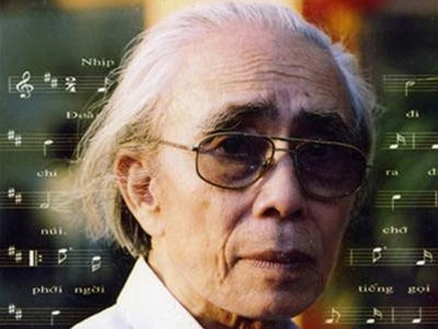  - Giới thiệu nhạc sĩ Phan Huỳnh Điểu:  Phan Huỳnh Điểu sinh năm 1924, ông là một trong những nhạc sĩ tiêu biểu của nền âm nhạc Việt Nam thế kỉ XX. Nhạc sĩ Phan Huỳnh Điểu đã sáng tác hơn 100 ca khúc, phần lớn đều có giá trị nghệ thuật cao. Các ca khúc của ông có giai điệu đẹp, trau chuốt, trữ tình. Ông rất thành công trong việc phổ nhạc cho thơ. Một số ca khúc nổi tiếng của ông:  + Ca khúc hành khúc: Đoàn Vệ quốc quân, Cuộc đời vẫn đẹp sao (thơ Dương Hương Ly), Hành khúc ngày và đêm (thơ Bùi Công Minh),…  + Ca khúc trữ tình: Những ánh sao đêm, Anh ở đầu sông em cuối sông (thơ Hoài Vũ), Bóng cây kơ-nia (lời Ngọc Anh phỏng dịch dân ca Hrê), Sợi nhớ sợi thương (thơ Thúy Bắc), Thuyền và biển (thơ Xuân Quỳnh),...  + Ca khúc thiếu nhi: Đội kèn tí hon, Nhớ ơn Bác, Những em bé ngoan,...  Năm 2000, nhạc sĩ Phan Huỳnh Điểu được Nhà nước trao tặng Giải thưởng Hồ Chí Minh về Văn học – Nghệ thuật. Nhạc sĩ Phan Huỳnh Điểu mất năm 2015.  - Bài học giáo dục:  Trân trọng, yêu quý các tác phẩm âm nhạc Việt Nam; cảm phục sự cống hiến cho nền âm nhạc nước nhà của các nhạc sĩ.
C. HOẠT ĐỘNG LUYỆN TẬP
a. Mục tiêu : HS luyện tập phần nội dung đã học, hát với các nhịp độ khác nhau.
b. Nội dung : GV hướng dẫn HS thực hiện theo
c. Sản phẩm : HS thực hiện
d. Tổ chức thực hiện :
- GV nêu yêu cầu: HS hát lại bài Cánh én tuổi thơ theo nhóm.
- HS thực hiện nhiệm vụ
- GV nhận xét, chữa lỗi cho HS.
D. HOẠT ĐỘNG VẬN DỤNG
a. Mục tiêu:Từ bài tập trên, học sinh vận dụng kiến thức đã học vào thực tiễn.
b. Nội dung: HS trình bày, thể hiện được tiết tấu bằng nhạc cụ gõ và động tác cơ thể.
c. Sản phẩm: Kết quả thể hiện của HS.
d. Tổ chức thực hiện:
- GV yêu cầu HS thi theo nhóm: Hát bài Cánh én tuổi thơ Kết hợp tiết tấu.
- HS tiếp nhận nhiệm vụ, tập luyện và các nhóm trình bày trước lớp.
- GV nhận xét, đánh giá, chốt lại yêu cầu của tiết học và nhận xét giờ học.
* HƯỚNG DẪN VỀ NHÀ
+ Tập hát nhuần nhuyễn bài hát Cánh én tuổi thơ.
+ Ôn tập bài hát Cánh én tuổi thơ kết hợp gõ đệm bằng các nhạc cụ và động tác cơ thể, sáng tạo thêm một số cách gõ đệm mới cho bài hát.
+ Chuẩn bị nội dung tiết học sau: Luyện đọc quãng theo mẫu, Bài đọc nhạc số 7.

TIẾT 30
– Luyện đọc gam La thứ; Bài đọc nhạc số 7
– Thế bấm hợp âm Mi trưởng (E) trên kèn phím; Bài hoà tấu số 7
(Thời lượng: 1 tiết)
1. HOẠT ĐỘNG KHỞI ĐỘNG
a. Mục tiêu: Tạo hứng thú cho HS vào bài học và giúp HS có hiểu biết ban đầu về bài học mới.
b. Nội dung: HS quan sát GV, thực hiện theo yêu cầu
c. Sản phẩm: HS thực hiện theo yêu cầu của GV
d. Tổ chức thực hiện:
- GV cho HS nghe nhạc, yêu cầu HS hát và vỗ tay nhịp nhàng theo bài hát.
- HS chăm chú lắng nghe từng đoạn nhạc và đoán bài hát.
- GV dẫn dắt vào tiết học
2. HÌNH THÀNH KIẾN THỨC MỚI
Hoạt động 1: Đọc nhạc: Bài đọc nhạc số 7
a. Mục tiêu: Đọc đúng tên nốt, cao độ, trường độ, tiết tấu Bài đọc nhạc số 7; biết đọc nhạc kết hợp gõ đệm hoặc đánh nhịp.
b. Nội dung: HS quan sát SGK, thảo luận, trả lời câu hỏi
c. Sản phẩm: HS trình bày bài đọc nhạc số 7 kết hợp vời gõ đệm.
d. Tổ chức thực hiện:
HOẠT ĐỘNG CỦA GV VÀ HS | SẢN PHẨM CẦN ĐẠT
Bước 1: Chuyển giao nhiệm vụ:  Nhiệm vụ 1: Luyện đọc gam La thứ  GV hướng dẫn HS đọc gam La thứ  Nhiệm vụ 2: Bài đọc nhạc số 7  - GV giới thiệu Bài đọc nhạc số 7  - GV hướng dẫn HS tìm hiểu Bài đọc nhạc số 7:  + Có những cao độ và trường độ nào?  + Có mấy nét nhạc?  - GV hướng dẫn HS luyện tập tiết tấu:  - GV hướng dẫn HS đọc từng nét nhạc kết hợp gõ phách, sau đó ghép nối các nét nhạc với nhau + Nét nhạc 1: 4 ô nhịp.  + Nét nhạc 2: 4 ô nhịp.  -GV hướng dẫn HS đọc nhạc kết hợp gõ đệm theo nhịp.  - GV yêu cầu HS trình bày bài đọc nhạc theo tổ, nhóm, cặp, cá nhân.  Bước 2: Thực hiện nhiệm vụ:  + HS thực hiện các yêu cầu của GV  + GV quan sát, hỗ trợ, hướng dẫn HS thực hiện.  Bước 3: Báo cáo  - Gọi 1 số học sinh đại diện nhóm trình bày kết quả  - Các nhóm nhận xét  Bước 4: Kết luận  GV nhận xét và đánh giá | 1. Đọc nhạc  a. Luyện đọc gam La thứ  - Đọc gam La thứ đi lên và đi xuống:  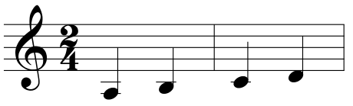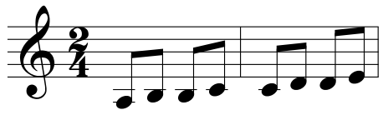  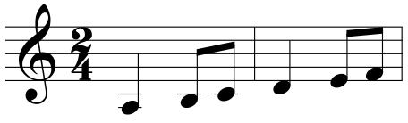  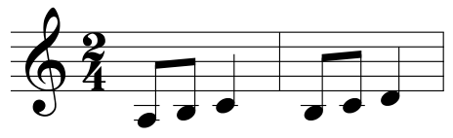  - Đọc các nốt trục đi lên và đi xuống: A – C – E – A.  b. Bài đọc nhạc số 7  - Giới thiệu Bài đọc nhạc số 7  + Được trich và dịch giọng từ giai điệu bài hát Cánh én tuổi thơ (Phạm Tuyên).  + Viết ở nhịp $\begin{matrix}2 \\ 4\end{matrix}$ , sắc thái trong sáng.  - Cao độ: La, Si, Đô, Rê, Mi  - Trường độ: trắng, đen, móc đơn, lặng đen, lặng đơn  - Gõ tiết tấu  Mẫu tiết tấu  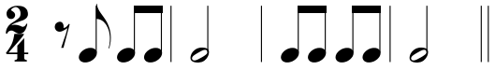  - Trình bày bài đọc nhạc theo tổ, nhóm, cặp với các hình thức đã luyện tập.
Hoạt động 2: Nhạc cụ: Thế bấm hợp âm Mi trưởng (E) trên kèn phím; Bài hoà tấu số 7
a. Mục tiêu: HS biết chơi được bài hòa tấu
b. Nội dung: HS luyện tập theo sự hướng dẫn của giáo viên
c. Sản phẩm: Bước đầu học sinh trình bày được bài hoà tấu kết hợp với nhạc cụ gõ
d. Tổ chức thực hiện:
HOẠT ĐỘNG CỦA GV VÀ HS | SẢN PHẨM CẦN ĐẠT
Bước 1: Chuyển giao nhiệm vụ  - NV1: GV giới thiệu và hướng dẫn ngón bấm.Thế bấm hợp âm E trên kèn phím.  - NV2:Yêu cầu HS tự tìm hiểu bài hoà tấu và các ngón bấm, các nhạc cụ để chơi phần bè của mình. GV hướng dẫn từng bè nhạc cụ (giai điệu, gõ đệm, hoà âm).  - Chia bè, hướng dẫn ngón bấm, cách chơi cho từng bè rồi yêu cầu HS tập chơi từng nét nhạc, sau đó ghép nối các nét nhạc với nhau.  - Chia dãy, tổ nhóm và phân công các nhóm trình diễn bài hoà tấu theo tổ, nhóm.  Bước 2: Thực hiện nhiệm vụ  - HS quan sát, lắng nghe và làm theo sự hướng dẫn của giáo viên  Bước 3: Báo cáo  - Các nhóm biểu diễn hòa tấu, nhóm khác nhận xét, bổ sung kiến thức cho nhau.  Bước 4: Kết luận  GV nhận xét và đánh giá | 2. Nhạc cụ: Thế bấm hợp âm Mi trưởng (E) trên kèn phím; Bài hoà tấu số 7  - Thực hiện theo hướng dẫn của GV  - HS biểu diễn hoà tấu trước lớp
C. HOẠT ĐỘNG LUYỆN TẬP
a. Mục tiêu : HS luyện tập nghe và đọc nhạc thuần thục
b. Nội dung : GV hướng dẫn HS luyện đọc, HS thực hiện theo
c. Sản phẩm : HS đọc đúng quãng
d. Tổ chức thực hiện :
- GV tổ chức trò chơi: Nghe tiết tấu đoán nét nhạc
Dùng tiếng trống của đàn hoặc thể hiện một vài nét tiết tấu bất kì của bài đọc nhạc, yêu cầu HS nhận biết, thể hiện lại tiết tấu và đọc lại nét nhạc đó.
- HS thực hiện.
- GV nhận xét, đánh giá kĩ thuật luyện của HS, chuẩn kiến thức.
D. HOẠT ĐỘNG VẬN DỤNG
a. Mục tiêu : HS vận dụng- sáng tạo cách TĐN và gõ đệm
b. Nội dung : HS trình bày, biểu diễn bài TĐN
c. Sản phẩm : HS tích cực biểu diễn âm nhạc, cảm thụ và trình bày hiểu biết về âm nhạc
d. Tổ chức thực hiện
* C¸c nhãm häc sinh chän 1 trong c¸c ho¹t ®éng sau :
- Đọc nhạc kết hợp gõ tiết tấu bài TĐN số 7 ?
- Đọc nhạc kết hợp gõ phách bài TĐN số 7 ?
- Đọc nhạc kết hợp đánh nhịp bài TĐN số 7 ?
* HƯỚNG DẪN VỀ NHÀ
+ Ôn tập Bài đọc nhạc số 7, luyện tập các bè của bài hoà tấu.
+ Chuẩn bị nội dung tiết học sau: Ôn tập chủ đề Đoàn kết

TIẾT 31
– Thể hiện tiết tấu; ứng dụng đệm cho bài hát Cánh én tuổi thơ
– Ôn tập Bài hoà tấu số 7.
– Trải nghiệm và khám phá: Lựa chọn mẫu tiết tấu đệm cho bài hát
(Thời lượng: 1 tiết)
1. HOẠT ĐỘNG KHỞI ĐỘNG
a. Mục tiêu: Tạo hứng thú cho HS và giúp HS có hiểu biết ban đầu về bài học mới
b. Nội dung: GV tổ chức trò chơi
c. Sản phẩm: HS thực hiện theo yêu cầu của GV
d. Tổ chức thực hiện:
- Giáo viên tổ chức trò chơi: Ai nhanh hơn?
- GV tùy chọn giai điệu bài hát hoặc TĐN . Giáo viên đàn nét giai điệu bài hát/TĐN sau đó đưa ra câu hỏi: Giai điệu trên thuộc bài hát/ bài TĐN nào.
- Gv dẫn dắt vào bài học
2. HÌNH THÀNH KIẾN THỨC MỚI
Hoạt động 1: Nhạc cụ: Thể hiện tiết tấu
a. Mục tiêu: HS thể hiện đúng mẫu tiết tấu bằng nhạc cụ gõ và động tác cơ thể, biết ứng dụng đệm cho bài hát Cánh én tuổi thơ.
b. Nội dung: HS khởi động theo sự hướng dẫn của GV
c. Sản phẩm: HS trình bày bài hát kết hợp gõ đệm, vận động cơ thể theo tiết tấu.
d. Tổ chức thực hiện:
HOẠT ĐỘNG CỦA GV VÀ HS | SẢN PHẨM CẦN ĐẠT
Bước 1: Chuyển giao nhiệm vụ:  - NV1: GV trình chiếu hai âm hình tiết tấu và hướng dẫn HS hát kết hợp vận động cơ thể.  - NV2: GV hướng dẫn HS hát bài hát kết hợp gõ đệm mẫu với nhạc cụ gõ và các động tác cơ thể cho HS theo dõi một lần sau đó chia dãy, tổ, nhóm, cặp và yêu cầu HS luyện tập.  - NV3: Yêu cầu các nhóm biểu diễn bài hát trước lớp kết hợp gõ đệm theo nhạc cụ và các động tác cơ thể:  Bước 2: Thực hiện nhiệm vụ:  - Luyện tập theo hướng dẫn của GV  Bước 3: Báo cáo  - Gọi 1 số học sinh đại diện nhóm trình bày kết quả  - Các nhóm nhận xét  Bước 4: Kết luận  GV nhận xét và đánh giá | 2. Thể hiện tiết tấu  a. Thể hiện tiết tấu bằng nhạc cụ gõ và động tác cơ thể  - Đọc các mẫu tiết tấu kết hợp vỗ tay:  Mẫu 1  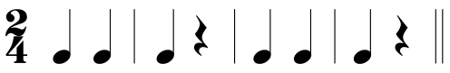  Mẫu 2  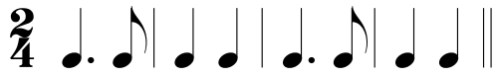  - Thể hiện các mẫu tiết tấu bằng 2 âm sắc nhạc cụ gõ.  - Thể hiện tiết tấu với các động tác cơ thể  b. Ứng dụng đệm cho bài hát Cánh én tuổi thơ  - Luyện tập đệm bài hát:  Đoạn 1  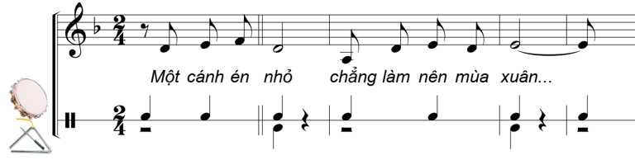  Đoạn 2  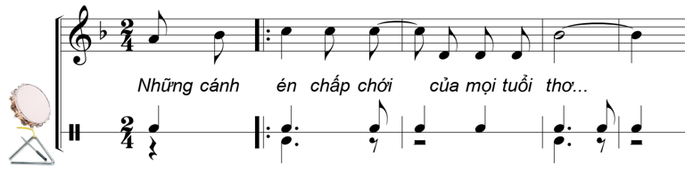
Hoạt động 2: Ôn tập bài hoà tấu số 7
a. Mục tiêu: Chơi thành thạo bài hoà tấu, tiết tấu cùng các bạn.
b. Nội dung: HS luyện bài hòa tấu theo hướng dẫn của giáo viên
c. Sản phẩm: HS thực hành bài hòa tấu và bài tiết tấu
d. Tổ chức thực hiện:
HOẠT ĐỘNG CỦA GV VÀ HS | SẢN PHẨM CẦN ĐẠT
Bước 1: Chuyển giao nhiệm vụ  NV: Hoà tấu  - Yêu cầu HS ôn luyện các bè theo nhóm hoặc cá nhân.  - Yêu cầu từng bè trình diễn phần bè của mình. GV sửa những chỗ HS chơi nhạc cụ chưa đúng (nếu có).  - Yêu cầu các bè cùng hoà tấu (nhạc cụ giai điệu, trống nhỏ)  Bước 2: Thực hiện nhiệm vụ  - Hoạt động nhóm theo sự hướng dẫn của giáo viên  Bước 3: Báo cáo  - Các nhóm trình bày, nhận xét cho nhau  Bước 4: Kết luận  Góp ý, nhận xét, đánh giá, xếp loại cho HS. | 2. Ôn tập bài hoà tấu số 7  - Trình bày bài hoà tấu theo tổ, nhóm, cặp, cá nhân
Hoạt động 3: Trải nghiệm và khám phá
a. Mục tiêu: Bước đầu biết vận dụng, sáng tạo âm nhạc thông qua các hoạt động trải nghiệm và khám phá. Biết thể hiện tiết tấu đệm cho bài hát.
b. Nội dung: HS khởi động theo sự hướng dẫn của GV
c. Sản phẩm: HS biết hát với các nhịp độ khác nhau.
d. Tổ chức thực hiện:
HOẠT ĐỘNG CỦA GV VÀ HS | SẢN PHẨM CẦN ĐẠT
Bước 1: Chuyển giao nhiệm vụ:  - GV gợi ý cho HS sử dụng một mẫu tiết tấu để gõ đệm cho bài hát Cánh én tuổi thơ (SGK trang 59).  - GV nêu yêu cầu và làm mẫu, sau đó cho HS luyện tập theo nhóm.  - GV theo dõi phần trình bày và nhận xét.  Bước 2: Thực hiện nhiệm vụ:  - HS thể hiện mẫu tiết tấu bằng 1 số đồ vật đã qua sử dụng theo nhóm.  Bước 3: Báo cáo, thảo luận:  + Các nhóm báo cáo kết quả  + GV theo dõi phần trình bày và nhận xét  Bước 4: Kết luận, nhận định:  - Nhận xét, đánh giá và xếp loại cho HS. | 3. Trải nghiệm và khám phá: Lựa chọn mẫu tiết tấu đệm cho bài hát  - HS biết thể hiện mẫu tiết tấu đệm cho bài hát.
3. HOẠT ĐỘNG LUYỆN TẬP
a. Mục tiêu : Học sinh nghe, xem và cảm nhận âm nhạc
b. Nội dung : HS chơi trò chơi dưới sự hướng dẫn của giáo viên.
c. Sản phẩm : HS cảm nhận được giai điệu, hiểu nội dung và thể hiện được bài hát.
d. Tổ chức thực hiện:
- GV tổ chức trò chơi: Nghe nhạc đoán câu hát hoặc xem ảnh đoán câu hát
+ Đàn hoặc cho HS nghe giai điệu của một số câu hát trong bài hoặc cho HS xem một số bức ảnh có liên quan đến nội dung câu hát, yêu cầu HS đoán câu hát và thể hiện lại câu hát đó.
4. HOẠT ĐỘNG VẬN DỤNG
a. Mục tiêu : HS vận dụng- sáng tạo các hiểu biết kiến thức, kĩ năng và tích cực thể hiện bản thân trong hoạt động trình bày
b. Nội dung : HS trình bày hiểu biết
c. Sản phẩm : HS tích cực thể hiện âm nhạc, cảm thụ và trình bày hiểu biết về âm nhạc
d. Tổ chức thực hiện:
- Vận dụng, sáng tạo âm nhạc thông qua hoạt động trải nghiệm.
* HƯỚNG DẪN VỀ NHÀ
- Ôn tập lại các kiến thức đã học trong chủ đề 7

